4  ОБЩИЕ Рекомендации.  Соблюдение режима сна и бодрствования, прогулки на свежем воздухе не менее 30 минут в день (!), витамины, сосредоточенность при подготовке (это экономит время)  Упражнения для расслабления и снятия напряжения:  Ритмичное четырехфазное дыхание (2-3 минуты)  1.(4-6 сек.) Глубокий вдох чрез нос. Медленно поднимите руки вверх до уровня груди, ладонями вперед. Сконцентрируйте своё внимание в центре ладоней и почувствуйте  тепло « горячей монетки».  2.(2-3 сек.) Задержка дыхания.  3.(4-6сек.)Сильный глубокий выдох через рот, опустите руки.  4.(2-3сек.)Задержка дыхания.  Аутогенная тренировка (3-5 минут)  1.Сядьте удобно, закройте глаза, спина прямая, руки на коленях.  2.Мысленно проговорите «Я спокоен.  3. «Правая рука тяжёлая»-5-6 раз.  4. «Я спокоен»  5. «Левая рука тяжёлая»- 5-6 раз.  6. «Я спокоен. Я готов. Я собран. Я уверен в успехе.»  7.Сожмите кисти в кулак, откройте глаза, глубоко вдохните и выдохните.  Для консультирования по разным вопросам обращайтесь по контактным телефонам  Педагог-психолог: Кахарманова А.Ю  1  Советы психолога по подготовке к сдаче ЕНТ  Психологические рекомендации родителям  Уважаемые родители!  Психологическая поддержка – это один из важнейших факторов, определяющих успешность Вашего ребенка в сдаче единого государственного экзамена. Как же поддержать выпускника?  Подлинная поддержка должна основываться на подчеркивании способностей, возможностей положительных сторон ребенка.  Поддерживать ребенка –  значит верить в него.  Поддержка основана на вере в прирожденную способность личности преодолевать жизненные трудности при поддержке тех, кого она считает значимыми для себя. Другой путь – научить подростка справляться с различными задачами, создав у него установку: «Ты сможешь это сделать». Чтобы показать веру в ребенка, родитель должен иметь мужество и желание сделать следующее:  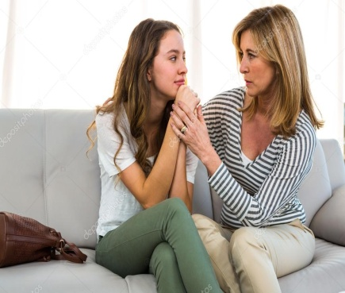  - Забыть о прошлых неудачах ребенка,  - Помочь ребенку обрести уверенность в том, что он справится с данной задачей,  - Помнить о прошлых удачах и возвращаться к ним, а не к ошибкам. | Буклет изготовлен по материалам сайта  http://licey35.kz/ru/zhizn-liceya/obyavleniya/529-soveti-psihologa-po-podgotovke-k-sdache-ent.html  Наш адрес:  020504, с Журавлевка  Буландынский район,  Акмолинская область,  Ул. Кирова 43  Мой адрес:  С.Журавлевка  Буландынский район,  Акмолинская область,  Ул Артемьева д/33  Наши телефоны:  8(71646)-37-4-21  8 (71646)-37-3-2-15  8776-134-02-72  Позвони нам прямо  сейчас!  2  Существуют слова, которые поддерживают детей, например:    «Зная тебя, я уверен, что ты все сделаешь хорошо», «Ты знаешь это очень хорошо». Поддерживать можно посредством прикосновений, совместных действий, физического соучастия, выражение лица.  - Опираться на сильные стороны ребенка,  - Избегать подчеркивания промахов ребенка.  - Проявлять веру в ребенка, сочувствие к нему, уверенность в его силах.  - Создать дома обстановку дружелюбия и уважения, уметь и хотеть демонстрировать любовь и уважение к ребенку.  - Будьте одновременно тверды и добры, но не выступайте в роли судьи,  - Поддерживайте своего ребенка, демонстрируйте, что понимаете его переживания.  Не тревожьтесь о количестве баллов, которые ребенок получит на экзамене, и не критикуйте ребенка после экзамена. Внушайте ребенку мысль, что количество баллов не является совершенным измерением его возможностей.  Не повышайте тревожность ребенка накануне экзаменов - это может отрицательно сказаться на результате тестирования. Ребенку всегда передается волнение родителей, и если взрослые в ответственный момент могут справиться со своими эмоциями, то ребенок в силу возрастных особенностей может эмоционально "сорваться". Подбадривайте детей, хвалите их за то, что они делают хорошо. | КГУ «Журавлевская средняя школа»  (для родителей)  Самые большие и ценные подарки, которые мы можем дать своим детям, — это корни ответственности и крылья независимости. (Денис Уэйтли)  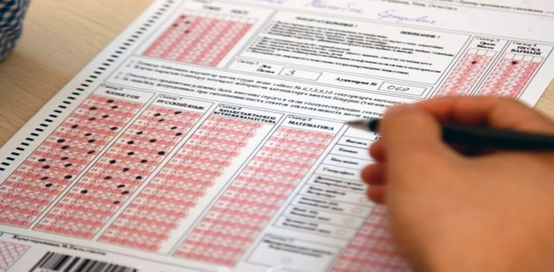  С.Журавлевка  2020 учебный год  3  Приучайте ребенка ориентироваться во времени и уметь его распределять. Тогда у ребенка будет навык умения концентрироваться на протяжении всего тестирования, что придаст ему спокойствие и снимет излишнюю тревожность. Если ребенок не носит часов, обязательно дайте ему часы на экзамен.  Посоветуйте детям во время экзамена обратить внимание на следующее:  - пробежать глазами весь тест, чтобы увидеть, какого типа задания в нем содержатся, это поможет настроиться на работу;  - внимательно прочитать вопрос до конца и понять его смысл (характерная ошибка во время тестирования - не дочитав до конца, по первым словам уже предполагают, ответ и торопятся его вписать);  - если не знаешь ответа на вопрос или не уверен, пропусти его и отметь, чтобы потом к нему вернуться;  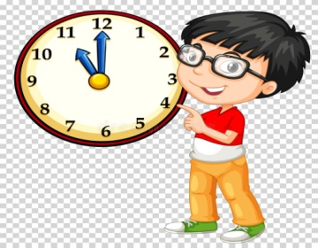  если не смог в течение отведенного времени ответить на вопрос, есть смысл положиться на свою интуицию и указать наиболее вероятный вариант. Помощь взрослых очень важна, поскольку человеку, кроме всего прочего, необходима еще и психологическая готовность к ситуации сдачи серьезных экзаменов. Согласитесь, что каждый, кто, сдает экзамены, независимо от их результата, постигает самую важную в жизни науку - умение не сдаваться в трудной ситуации, а провалившись - вдохнуть полной грудью и идти дальше.

